Осенняя прогулка по лесу.

*Лес, точно терем расписной,  
Лиловый, золотой, багряный,  
Веселой, пестрою стеной  
Стоит над светлою поляной".  
 Иван Бунин*

Мы с ребятами подготовительной группы «Почемучки» совершили прогулку в лес.

Ребята в начале вспомнили правила поведения в лесу: идти по тропинке, не шуметь, не рвать растения, не ломать ветки, не разрушать гнезда и муравейники и т.д. Как прекрасен осенний лес? Как хорошо дышать в таком лесу, а сама природа просто просит, чтобы совершить прогулку в таком очаровании. Вот и мы решили совершить экскурсию в осенний лес. Погода в этот день выдалась чудесная.  
Ребята наблюдали за птицами, также дети увидели все особенности и признаки осеннего леса.  
Ребятки отгадывали загадки про животных и вспомнили как же готовятся дикие животные к зиме, как приспосабливаются к суровой поре. Слушали звуки осеннего леса. Также ребята рассматривали какие есть деревья, чем они отличаются друг от друга, что необходимо дереву для роста и жизни вообще.

Прогулка удалась на славу. Довольные и счастливые мы вернулись в любимый детский сад.  
А вечером дети с удовольствием расскажут про прогулку родителям.

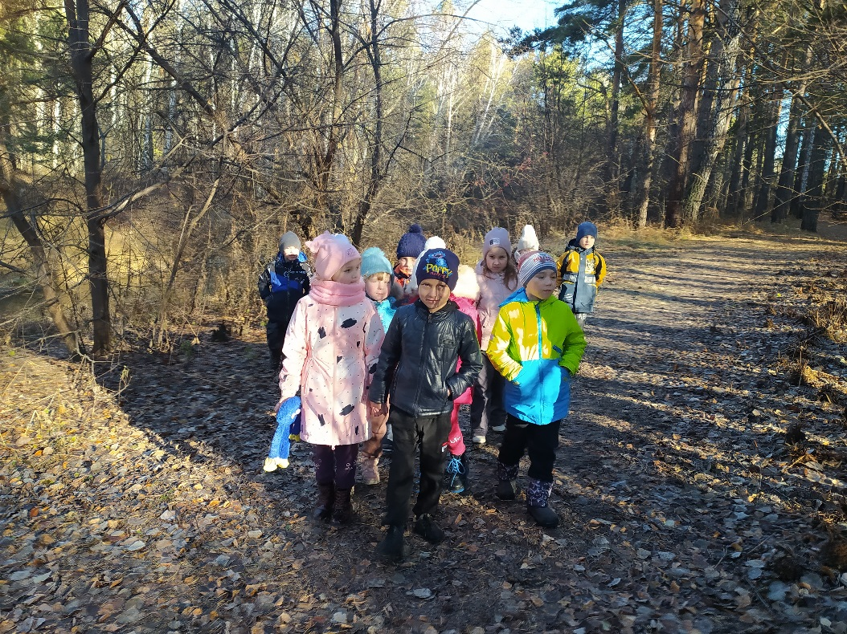

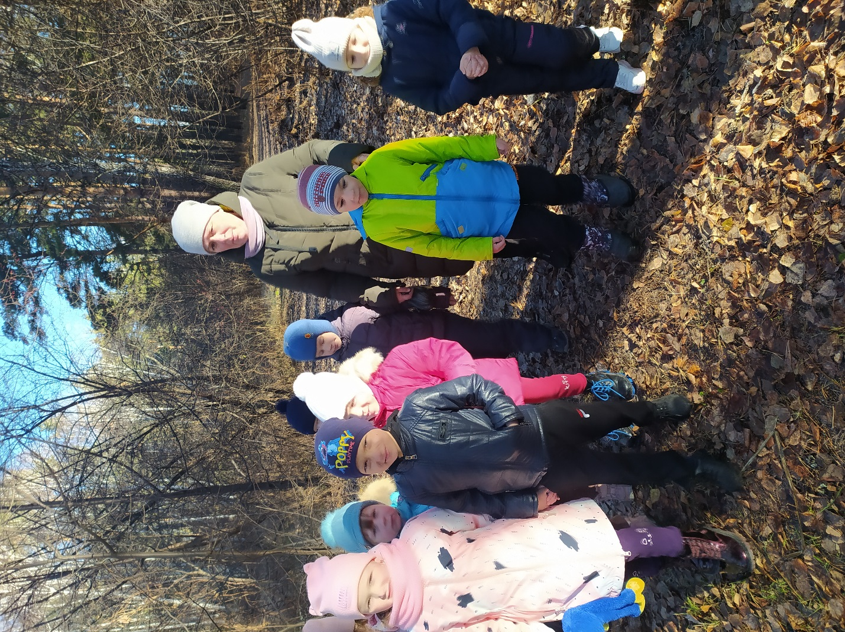

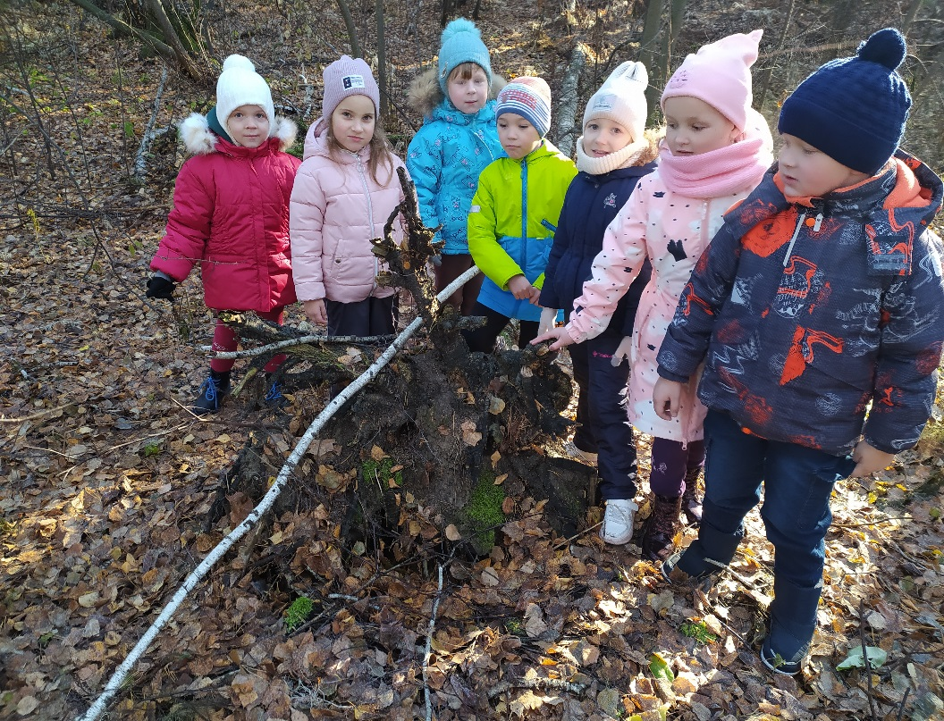

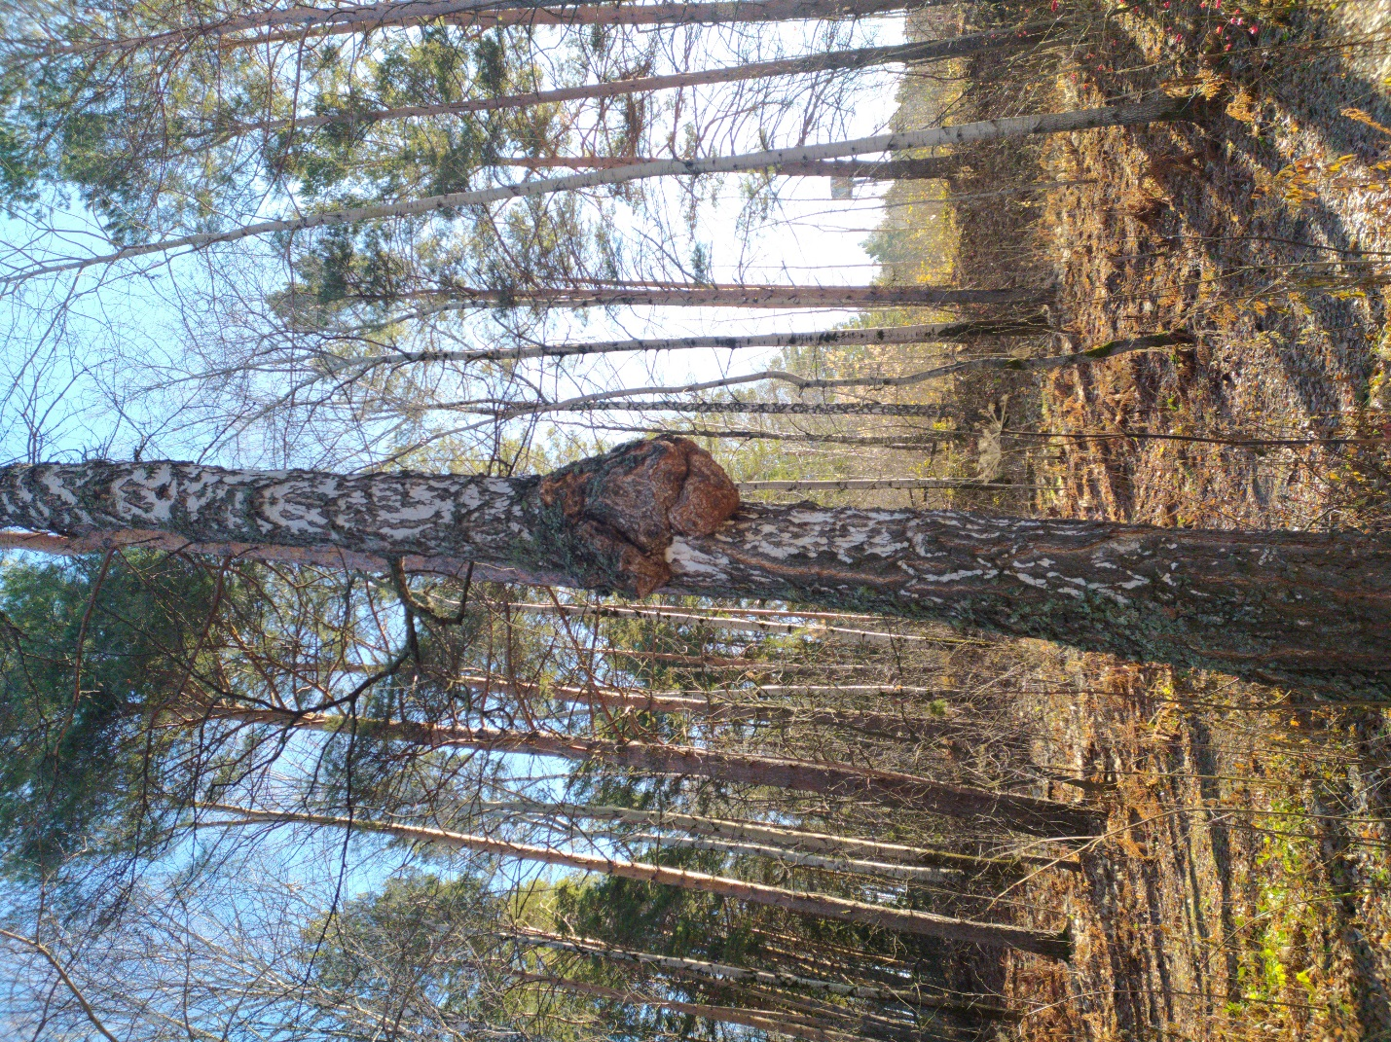

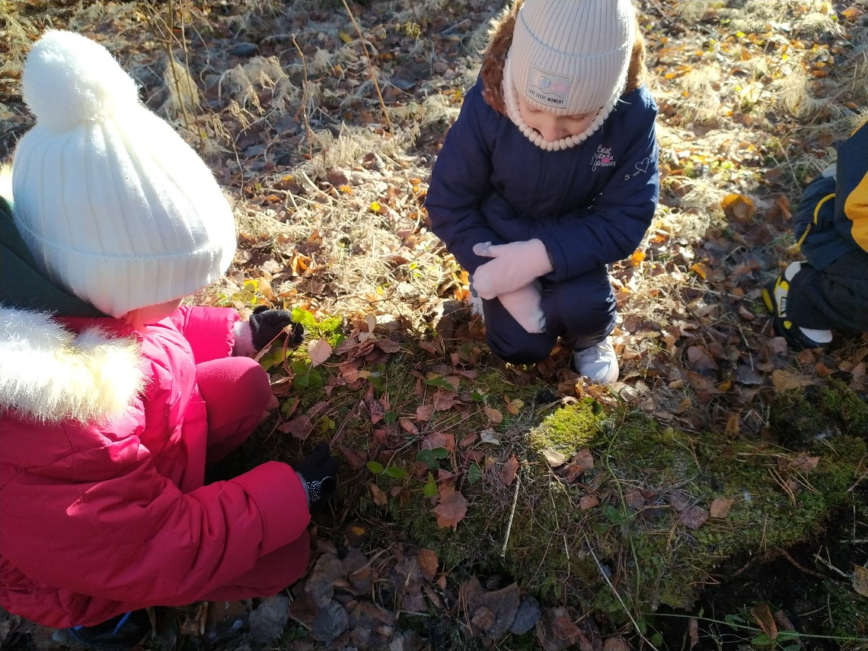

Воспитатель Смиренникова С.Н.